Schulsozialarbeit

**Anette Marquedant Verena Schreiner**

**für Hostenbach für Schaffhausen**

**Dipl. Sozialpädagogin/ Sozialarbeiterin (FH) Sozialpädagogin**

**montags und mittwochs in der Schule mittwochs in der Schule**

**Handy: 0151/14075632 Handy: 0163/7597213**

**Tel: 0 68 31/ 7 64 13 55 Tel.: 06831/7 64 13 55**

**E-Mail:** [**amarquedant@lvsaarland.awo.org**](mailto:amarquedant@lvsaarland.awo.org)[**verena.schreiner@lvsaarland.awo.org**](mailto:verena.schreiner@lvsaarland.awo.org)

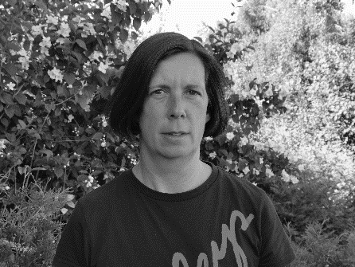 

**Wir beraten und unterstützen Eltern, Schüler*innen und Lehrer*innen,**

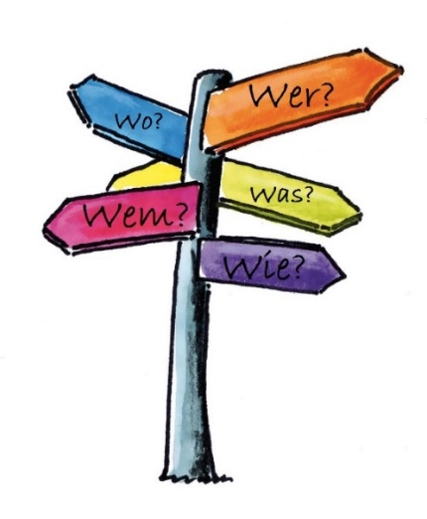**im schulischen, familiären und persönlichen Bereich**

**z.B. bei**

* **Streit mit Freund*innen, Ängsten & Sorgen**
* **Stress mit Lehrer*innen oder Eltern**
* **schulischen Problemen**
* **Unterstützung der Persönlichkeitsentwicklung**
* **präventiven Maßnahmen**
* **Projektarbeit in den Klassen**

Sie dürfen/ihr dürft uns gerne mit Ihren/euren Anliegen kontaktieren. Wir unterliegen der Schweigepflicht.